极思维清洁机器人：低价位+互联网元素的打法有希望切入新市场吗？
“国内家庭里，扫地机器人的拥有率在千分之五左右，欧美能达到16%，日韩还要更高一些，大概22%。”
极思维创始人舒权文在电话里告诉我这个数据的时候，我感觉还是挺惊讶的。这块市场比我想象的要来得大，国内的情况也比我想象的要更原始一点。
原始，意味着开垦新市场的机会更多。“传统的清洁机器人在欧美韩日普及度非常高，在中国大陆最近几年也以每年倍增的速度在普及，但传统的清洁机器人只是属于家用电器类别，真正的智能化无从谈起。”
接触行业有6~7年的舒权文，正是因为看到了这块新兴市场的潜力，毅然决定出来自己创业。在台湾一家扫地机器人企业里干了几年，他对传统清洁机器人的走位已经知道大概，因此极思维打造的机器人产品，想用另一种玩法来撬动家居机器人这块大蛋糕。
先说说他们家的产品吧。
极思维的扫地机器人，打造的是智能云守护的概念。相对传统清洁机器人，他们做了一些革新：双模免碰撞感应系统、自救防卡死功能、自动充电、自主导航路径规划、配备广角摄像头（120°）、15组感应红外装置、加入路由WIFI功能、可以通过手机app直接远程操控机器人、同时还能拍照视频分享。这些大概就是极思维产品的主要特点。
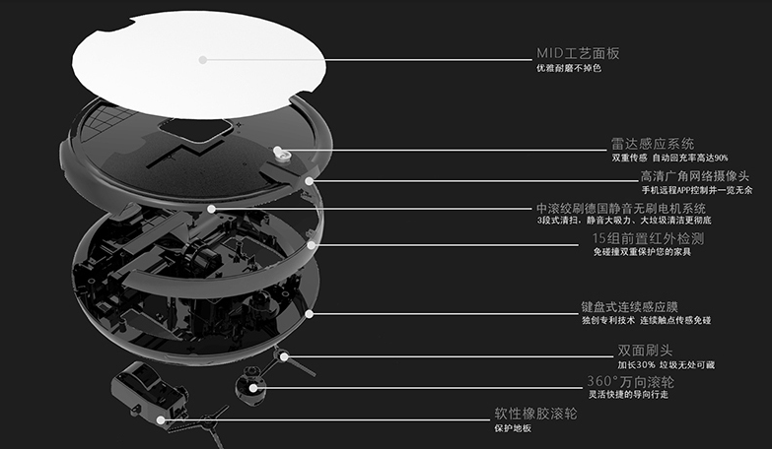
可以看到，双模免碰撞感应系统、自救防卡死等主要是针对是机器人最基础的清洁扫地功能。在经过市场检验前，很难判断这些功能会让极思维对传统厂商（比如iRobot、科沃斯）提供的产品发起多大的冲击。现阶段能够提供比较大区分度的，在于摄像头提供的“拍照视频分享”和“智能守护”。因为这些，是传统功能型扫地机器人没有的。
“拍照视频”和“智能守护”具体是这样：对于家里有老人小孩或者宠物看护需求的用户，在公司上班空闲或者出差途中，可以通过手机app启动机器人走到到需求的房间，拍下图片、视频语音等。
舒权文在电话里对我说，他们希望能在扫地功能上增加一些年轻人喜欢的东西，多用一些互联网元素，提升机器与人的交互，配合上千元左右的低价位，让扫地机器人能够实现真正大规模的普及。
我不知道在扫地的基础上增加视频这些元素能吸引多少的用户进行消费，用户又是不是存在这样的需求。但我觉得，扫地机器人在目前这个阶段，想用互联网的方法来做爆款，最大的机会或许不在于这些额外添加的视频功能，而在于“高品质+低价位”。
我相信在目前的国内市场，考虑买一款清洁机器人产品的家庭，更看重的还会是最本质的扫地和清洁功能，以及换取这些功能的代价，也就是性价比。简单点说，最重要的，可能还是先把“扫地”这件事做好，视频只是点缀，它可以“锦上添花”，但没法“雪中送炭”。
如果这款产品真的能把“扫地”和“清洁”做好，配合上视频这些新鲜好玩的功能和低价位，或许能达到不错的效果。但在达到高品质的同时，要怎么把价格做到尽可能的低呢？
对于这个问题，舒权文提到的一点我觉得还挺有意思的。他告诉我，专注于功能性扫地机器人的传统厂商，更多的是在用制造业的思维来做产品，他们更关心的是，卖出一台扫地机器人的同时能获得多少的利润。如果是一家互联网公司来切市场，在早期阶段，补贴+低利润的方法是可以压下价格的。
“我们认为真正的扫地机器人，在解决清洁高频次基础刚需、更好的解决完善用户的功能痛点后，应该是更加智能的。加入更多的互联网大数据元素以及家庭社交元素，逐步向人工智能家庭服务机器人的方向升级，将会是很有趣很有意义的一件事。”
前期多铺路，用低价杀入市场，配合上一些互联网社交元素和智能化特点，在市场接受产品、用户形成粘性之后，发挥智能家居的特点，打造完整的生态系统——看起来这条路很是宽敞。但是，传统厂商用品牌和功能型机器人满足了目前这块市场里的主要清洁需求，在这样一个环境下，极思维代表的这种新兴力量能不能破土而出呢？

